Mac:Users:xavier.hasendahl:Desktop:ELEMENTS TEMPLATES SIG:LOGOS:REPUBLIQUE_FRANCAISE:eps:Republique_Francaise_CMJN.eps



**PETIT DÉJEUNER PRESSE**

**LES PROJETS ACTUELS EN SANTÉ**

**DANS LES ARDENNES**

Dossier de presse

6 FEVRIER 2024

Sommaire

[POURSUIVRE LA DYNAMIQUE D’ORGANISATION DES SOINS DE PREMIER RECOURS 3](#_Toc157762112)

- DEVELOPPEMENT DES COMMUNAUTE PROFESSIONNELLE TERRITORIALE DE SANTE (CPTS) DANS LES ARDENNES

- CRÉATION DE NOUVELLES MAISONS DE SANTE PLURIPROFESSIONNELLES (MSP)

- DEPLOIEMENT D’EQUIPES DE SOINS PRIMAIRES

[PRÉVENTION ET PROMOTION DE LA SANTÉ 7](#_Toc157762113)

- INEGALITES SOCIALES EN SANTE

- RENFORCER LA PRÉVENTION

**Contact presse**

ARS Grand Est : [ars-grandest-presse@ars.sante.fr](mailto:ars-grandest-presse@ars.sante.fr)

# POURSUIVRE LA DYNAMIQUE D’ORGANISATION DES SOINS DE PREMIER RECOURS

Le département des Ardennes compte aujourd’hui 210 000 habitants vivant dans une zone considérée comme sous-dense médicalement. Compte tenu des départs en retraite et le temps de percevoir les effets de la fin du numerus clausus, cette situation va s’amplifier dans les prochaines années.   
Par ailleurs, le vieillissement de la population ardennaise augmente le besoin de soins requis.   
Enfin, les attentes professionnelles ont évolué, avec une plus grande part faite à la vie personnelle : un départ en retraite nécessite 2 à 3 nouvelles installations de praticiens afin de faire face aux mêmes besoins de soins des habitants.

En conséquence, la façon de répondre aux besoins de santé évolue : **bien que les départs en retraite de médecins ne soient plus compensés par de nouvelles installations depuis plusieurs années, l’exercice pluriprofessionnel coordonné constitue une modalité d’organisation efficace pour les patients.**

L’action de l’ARS coordonnée avec l’assurance maladie repose sur plusieurs piliers à savoir :

* Soutenir les installations de médecins via des aides financières et humaines (assistants d’aide à l’installation, assistants médicaux) ;
* Renforcer l’exercice coordonné de différents professionnels de santé autour d’un projet de santé territorial qui permette de répondre aux besoins de soins des habitants (pharmaciens et infirmiers tout particulièrement, en capacité de répondre à des besoins de soins primaires) ;
* Renforcer la prévention : 2/3 des décès avant 65 ans dans le département pouvant être évités par actions de prévention

**DEVELOPPEMENT DES Communauté Professionnelle Territoriale de Santé (CPTS) DANS LES ARDENNES**

Une Communauté Professionnelle Territoriale de Santé (CPTS) permet à des professionnels de santé de travailler de façon coordonnée sur leur territoire en lien avec d’autres acteurs sanitaires, médico-sociaux, sociaux, associatifs, etc. Elle vise à améliorer l'organisation des soins de ville et à développer l'exercice coordonné entre la ville et l'hôpital.

L’enjeu est de confier aux professionnels de santé la responsabilité de s’organiser entre eux pour apporter une réponse collective aux besoins de santé de la population de chaque territoire : ils ont ainsi la possibilité de constituer des Communautés Professionnelles Territoriales de Santé (CPTS).

Les Communautés professionnelles territoriales de santé participent à la structuration des parcours de santé.

Les avantages d’exercer dans une CPTS pour les professionnels de santé :

* Améliorer la qualité des prises en charge par la pluriprofessionnalité ;
* Diversifier l’offre de soins et assurer un suivi global des patients ;
* Participer à des initiatives professionnelles à l’échelle d’une population ;
* Recevoir du soutien dans son exercice, notamment dans le cas de patients nécessitant une approche pluriprofessionnelle ;
* Optimiser son temps médical et soignant (moyens d’actions et outils de coordination à l’échelle locale) ;
* Travailler dans des conditions d’exercice stimulantes et innovantes avec une diminution du sentiment d’isolement ;
* Avoir une meilleure connaissance des acteurs, partager de compétences et des bonnes pratiques, participer à des formations pluriprofessionnelles (REX : retour d’expérience de pratiques) ;
* Organiser collectivement les soins non programmés ;
* Mettre en œuvre des actions communes (parcours ville-hôpital, prévention, promotion de la santé, éducation thérapeutique du patient, etc.) ;
* Décloisonner des soins.

Les avantages pour les patients :

* Accès facilité à un médecin traitant ;
* Qualité et rapidité de prise en charge ;
* Accès à tous les professionnels nécessaires à leur parcours de soins ;
* Continuité des soins en ambulatoire ;
* Offre de soins et de prévention mieux adaptée car identifiée localement ;
* Prise en charge complète notamment pour les personnes en situation de fragilité.

**Afin d’encourager et d’accompagner toujours plus les acteurs de santé à s’organiser, deux nouveaux projets CPTS sont en cours de déploiement sur le territoire ardennais et devraient voir le jour en 2024 :**

* CPTS de De Rimbaud à Mermoz
* CPTS Pointe des Ardennes

Trois CPTS sont déjà existantes :

* CPTS Portes du Luxembourg et Nord meusien depuis 2020
* CPTS Rethélois et alentours depuis 2021
* CPTS Vouzinois depuis 2022

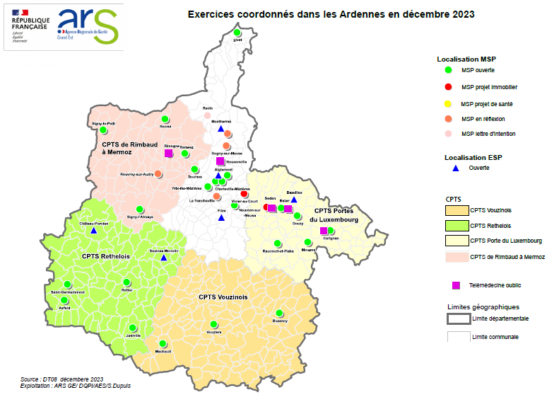

**CRÉATION DE NOUVELLES Maisons de Santé Pluriprofessionnelles (MSP)**

La maison de santé pluriprofessionnelle est un regroupement de professionnels de santé libéraux dans un même lieu ou sur plusieurs sites (on parle alors de MSP multi-sites) pour mettre en œuvre un projet de santé au bénéfice d’un territoire.

Ce n’est ni un cabinet de groupe (qui n’a pas de projet de santé), ni un centre de santé (où les professionnels sont salariés).

Les maisons de santé pluriprofessionnelles (MSP) réunissent des professionnels médicaux (au moins deux médecins) et des professionnels paramédicaux (au moins 1 profession paramédicale).

Elles reposent sur un projet de santé, qui

s’appuie sur un diagnostic des besoins et s’articule autour :

* d’un projet professionnel (organisation du travail en équipe, partage des informations à travers un système d’information commun)
* d’un projet d’organisation de la prise en charge des patients (accès aux soins, continuité et permanence des soins, coopération et coordination externe, "nouveaux services" : éducation thérapeutique, télémédecine…).

L’exercice en maison de santé est avant tout une organisation collective qui permet :

* d’améliorer ses conditions d’exercice : rompre avec l’isolement, organiser à plusieurs la continuité des soins, mettre en place la délégation de tâche …. ;
* de mieux répondre aux besoins de prise en charge, en particulier dans le cas des maladies chronique (tel le diabète), réaliser des réunions de concertation pluridisciplinaire (RCP), travailler sur la qualité, … ;
* d’enrichir sa pratique : élaborer et mettre en œuvre des protocoles de soins, développer des missions de prévention telle la vaccination COVID, de l’Education Thérapeutique du Patient, accueillir des stagiaires, travailler avec les usagers ;
* de contribuer à rendre le secteur ambulatoire plus attractif pour de nouvelles installations, notamment dans les territoires ruraux en désertification médicale.
* de mettre en place des actions de santé publique (prévention)
* de repondre aux besoins de formations professionnelles et d’accueil de stagiaires

Concretement, par **exemple**, au sein de la **MSP-U de Signy-le-Petit**, les professionnels se sont organisés afin de proposer chaque jour des plages de consultation non programmées pour les habitants du territoire dont l’état de santé nécessite une réponse rapide.

Deux boxes de consultation ont ainsi été créés, l’équipe de médecin de la maison de santé établit un planning de permanence quotidien fin d’assurer cette mission.

Ce mode d’exercice permet aux professionnels de santé d’organiser plus aisément leur activité, en mutualisant les fonctions support tel le secrétariat médical, et la continuité lors des périodes de congés.

**Dans les Ardennes on compte 23 MSP opérationnelles. 6 MSP sont en cours de constitution.**

**déploiement d’équipes de soins primaires**

Une Equipe de Soins Primaires est constituée de plusieurs professionnels de santé assurant des soins de premier recours dont au moins un médecin généraliste. Ensemble, ils coordonnent leurs actions pour améliorer les parcours de santé de leurs patients et réduire les inégalités sociales et territoriales de santé.

**Il existe 6 ESP dans les Ardennes.**

# PRÉVENTION ET PROMOTION DE LA SANTÉ

L’ARS a pour mission de définir, piloter et coordonner la mise en œuvre de la politique régionale en matière de santé environnementale, de prévention et promotion de la santé. Elle travaille en étroite collaboration avec d’autres partenaires afin de répondre aux besoins identifiés dans un souci de réduction des inégalités de santé.

Principaux enjeux pour la promotion de la santé, la prévention et les publics vulnérables :

* Agir sur les principaux déterminants comportementaux de la santé (alimentation, activité physique, addictions, …)
* Développer le dépistage et la prise en charge des principales maladies chroniques et des cancers
* Développer l’éducation thérapeutique sur le territoire, au plus près des malades
* Améliorer le recours aux soins et à la prévention des personnes en situation de vulnérabilité (socioéconomique, culturelle,..)
* Développer une politique de santé ambitieuse en faveur des enfants et adolescents

L’objectif recherché est de réduire les inégalités sociales et territoriales de santé en agissant sur les comportements des individus mais également sur l’environnement qui doit être favorable aux changements de comportements nécessaires. Mais également de permettre à chaque citoyen d’être en capacité d’agir sur sa propre santé pour rester en bonne santé.

**Cette politique est déclinée au niveau départemental ou infra départemental en s’appuyant sur les dynamiques locales au travers notamment des contrats locaux de santé.**

**inégalités sociales en santé**

Les inégalités de santé sont définies, selon l’OMS, comme des "différences systématiques, évitables et importantes dans le domaine de la santé" observées entre des groupes sociaux.

Concrètement, on parle d’ISTS (inégalités sociales et territoriales de santé) lorsque la santé des individus ou des populations diffère selon leur position socio-économique.

Les ISTS sont considérées comme évitables car elles ne relèvent pas uniquement de facteurs biologiques mais aussi de déterminants socialement construits (modes de vie, environnement, accès au logement, services de santé...) auxquels s’ajoutent d’autres facteurs aggravants : situations d’isolement, de ruptures de droits et de soins.

**Les actions de prévention et promotion de la santé en direction des populations précaires relèvent donc d’une importance capitale.**

Ces actions s’inscrivent dans diverses politiques publiques, notamment régionales avec :

* Le Projet Régional de Santé (PRS),
* Le PRAPS (Programme Régional d’Accès à la Prévention et aux Soins des personnes les plus démunies), outil opérationnel de la lutte contre les ISTS, copiloté par l’ARS et la Commissaire à la lutte contre la pauvreté.
* La stratégie de lutte contre la pauvreté dont la déclinaison, la coordination et le pilotage interministériel est assurée par la Commissaire à la lutte contre la pauvreté.

**Au niveau départemental**, la création d’instances et de groupes de travail concoure à cette dynamique en permettant aux acteurs de se connaitre, de se coordonner et d’améliorer l’articulation des dispositifs :

Ces instances sont pilotées et animées par des institutionnels comme l’ARS, le Conseil Départemental, la DDETSPP, la Préfecture, la CPAM, la CAF, l’Education Nationale, et par des associations…

Le but étant de tendre vers une logique de parcours global afin de répondre aux besoins de la population grâce à la mise en place d’actions.

**L’objectif à terme (2024 - 2025) est la mise en place d’une gouvernance départementale de réduction des ISTS.**

**Sur le département des Ardennes**, cette dynamique et synergie partenariale, a permis le développement de plusieurs dispositifs :

* Médico-sociaux :
  + Lits Haltes Soins Santé (LHSS) avec 5 places au CHRS Voltaire et 6 places chez Résidéis et un dispositif de jour porté par le CHRS Voltaire,
  + Appartements de coordination thérapeutique (ACT) avec 6 places portées par SOS Hépatites et 4 places au CH BELAIR et un dispositif hors les murs portés par SOS Hépatites,
  + Un poste de « médiateur santé » au sein de Globalaxe,
  + Epicure : Equipe Mobile Précarité Psychiatrie (EMPP) et PASS psy.
* Sanitaire :
* PASS (Permanence d’Accès aux Soins de Santé),
* CLAT (Centre de Lutte Anti-Tuberculose),
* CV (Centre de Vaccination),
* CEGIDD (Centre Gratuits d’Information, de Dépistage et de Diagnostic).
* Appui à la médecine de ville :
* DAC (Dispositif d’Appui à la Coordination),
* Dispositif d’interprétariat (accès pour les médecins, sages-femmes) : plateforme permettant aux professionnels de santé d’entrée en contact avec un traducteur pour les consultations avec les personnes non allophones.

**RENFORCER LA PRÉVENTION**

Le département des Ardennes se caractérise notamment par une mortalité évitable plus forte que les autres départements de la région Grand Est

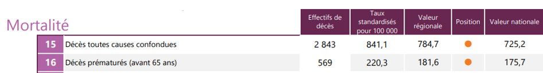La mortalité prématurée correspond aux décès qui interviennent chez des personnes âgées de moins de 65 ans.

*Source : portrait de territoire – département des Ardennes 2023 – ORS Grand-Est*

Parmi ces décès, certains peuvent être considérés comme « évitables » lorsqu’ils sont liés à des facteurs de risque individuels : c’est le cas pour environ 2/3 des décès, qui aurait pu l‘être par le déploiement d’action de prévention.

**Fort de ce constat, un renforcement significatif du soutien aux actions de prévention a été opéré depuis l’année 2022 par l’ARS dans les Ardennes.**

Cette démarche de soutien aux actions va se poursuivre et s’amplifier en 2024 notamment dans le cadre **de deux appels à projet départemental, doté d’une enveloppe de 150 000 euros chacun** :

* Le premier pour soutenir des actions de prévention visant à la réduction des inégalités sociales en santé tel qu’il a été déployé en 2022 et 2023
* Le second ayant pour ambition de soutenir le développement d’actions en matière de santé environnementale. Il s’agit ici d’une démarche nouvelle pour le département des Ardennes.

D’après l’Organisation Mondiale de la Santé, la santé environnementale comprend les aspects de la santé humaine, y compris la qualité de la vie, qui sont déterminés par les facteurs physiques, chimiques, biologiques, sociaux, psychosociaux et esthétiques de notre environnement. Elle concerne également la politique et les pratiques de gestion, de résorption, de contrôle et de prévention des facteurs environnementaux susceptibles d’affecter la santé des générations actuelles et futures.

**Exemples d’actions mises en œuvre en 2023 pour renforcer la prévention :**

* Promotion de la santé mentale
  + Formation au syndrome de Diogène de salariés de RESIDEIS :   
    Elle permet aux professionnels d’avoir les outils nécessaires à la compréhension, la prise en charge et l’orientation des personnes souffrantes du syndrome de Diogène. Cette formation répond à un besoin exprimé par le partenaire, confronté à des situations de Diogène nombreuses. Elle sera par ailleurs étendue en 2024 à d’autres partenaires pouvant être confrontés à cette situation (forces de l’ordre, agents du conseil départemental, …)
  + Formation aux premiers secours en santé mentale (bailleurs sociaux et médiateurs relais)
* Lutte contre l’obésité :
  + Soutien aux actions de lutte contre la sédentarité : mise en place de parcours d’activité physique adaptée (APARTE SANTE à Montcy-notre-Dame), soutien à la tenue de la course locale de santé mentale (CH Bélair)
  + Mise en place d’action d’ateliers portant sur la nutrition (API formation)
* Soutien à la parentalité
  + Temps de rencontres entre parents, échanges et partages de vécus : Vouziers, Charleville-Mézières
  + Maison des 1000 premiers jours à Sedan dont consultations d’auxiliaires de puériculture à domicile